Аппликация «Украшение вазы»
Задачи: Учить выполнять узор из геометрических фигур и полосок, располагая его на плоскости. Закреплять умение вырезать одинаковые детали из бумаги, сложенной пополам, по диагонали, вырезать круги из квадрата; закреплять правила работы с ножницами и клеем. Развивать творчество и фантазию при выборе заготовок для выполнения работы и придумывания узора. Воспитывать аккуратность и самостоятельность в работе.
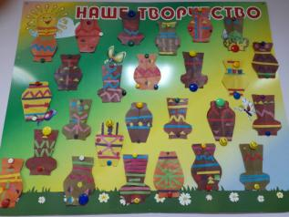
Воспитатель: Морозова Е.С.

Лепка «Египетская кошка»
Задачи: Закреплять умение лепить фигурку животного из целого куска пластилина, используя приёмы лепки: оттягивание мелких деталей, соединение частей путём прижимания и сглаживания мест соединения. Развивать умение создавать в лепке образ животного, его характерные особенности, пропорции тела. Воспитывать бережное отношение к животным.

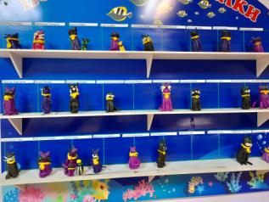
Воспитатель: Рыбина О.И.

Рисование «Платок Фараона»
Задачи: Знакомить детей с головными уборами древнеегипетских царей (фараонов), с особенностями рисунка на клафте (платке). Учить применять художественные навыки в работе по заданной теме. Формировать графические умения в выполнения наброска рисунка простым карандашом и в цвете. Развивать чувство цвета и ритма. Прививать интерес к культуре других стран.
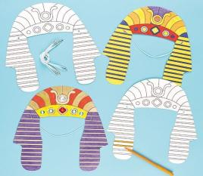
Воспитатель: Морозова Е.С.

